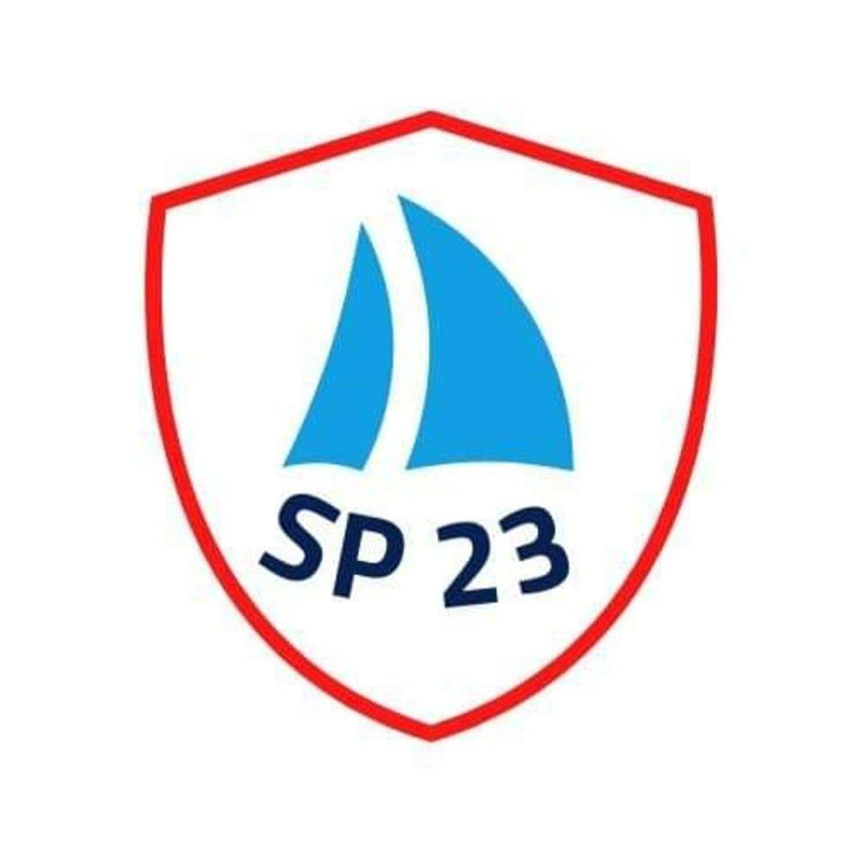

**IV Festiwal Piosenki Żeglarskiej**

**„Szanty na Wzgórzu”**

**organizowany przez**

**Szkołę Podstawową nr 23 w Gdyni**

Regulamin konkursu

**CELE KONKURSU**

* Prezentacja i popularyzacja szant oraz piosenek żeglarskich w mieście z długą tradycją żeglarską.
* Rozbudzenie i rozwijanie aktywności i talentów muzycznych uczniów.
* Integracja środowiska lokalnego. Stworzenie przestrzeni w Gdyni do spotkań i wspólnej zabawy.
* Promocja uczniów, nauczycieli, szkół i przedszkoli.

**WARUNKI UCZESTNICTWA**

1. W konkursie mogą wziąć udział soliści, zespoły ze szkół podstawowych i przedszkoli, niezależnie od wieku i pochodzenia.
2. Każdy wykonawca bądź grupa zobowiązana jest wykonać 1 utwór – zaśpiewany na żywo, z towarzyszeniem instrumentów, podkładu lub a capella.
3. Organizator nie narzuca wyboru piosenki, jedynym wymogiem jest przynależność utworu do repertuaru szeroko rozumianej piosenki żeglarskiej, szant, pieśni kubryku.
4. Organizator zapewnia nagłośnienie z obsługą.
5. Preferowane są stroje żeglarsko-pirackie, rekwizyty i dobry humor☺
6. Jury powołane przez Organizatora przyzna nagrody w każdej kategorii wiekowej.
7. Werdykt jury jest ostateczny i niepodważalny.

**MIEJSCE I TERMIN**

Szkoła Podstawowa nr 23 w Gdyni, ul. Grottgera 19

Termin: środa, 12 lutego **2025, godz. 10.00 kategoria – grupy przedszkolne**

czwartek, 13 lutego **2025, godz. 10.00 kategorie – kl. I-III, kl. IV-VIII**

Jury powołane przez Organizatora dokona oceny występów konkursowych, uwzględniając:

* dobór repertuaru,
* opracowanie muzyczne i interpretację,
* wykonanie i pomysłowość prezentacji,
* dykcję, muzykalność,
* ogólny wyraz artystyczny.

**KATEGORIE WIEKOWE**

Jury będzie oceniać wykonania w następujących kategoriach wiekowych:

1. **dzieci w wieku przedszkolnym**
2. **uczniowie kl. 1-3**
3. **uczniowie kl. 4-8**

Z jednej szkoły/przedszkola może wziąć udział 1 solista oraz 1 zespół z każdej kategorii wiekowej.

Wyniki konkursu ogłoszone zostaną w dniu festiwalu, dyplomy i nagrody wręczymy podczas finału Imprezy.

**Ahoj!! Ahoj, Gdynio! Ahoj, Przyjaciele! Przybywajcie do nas!**

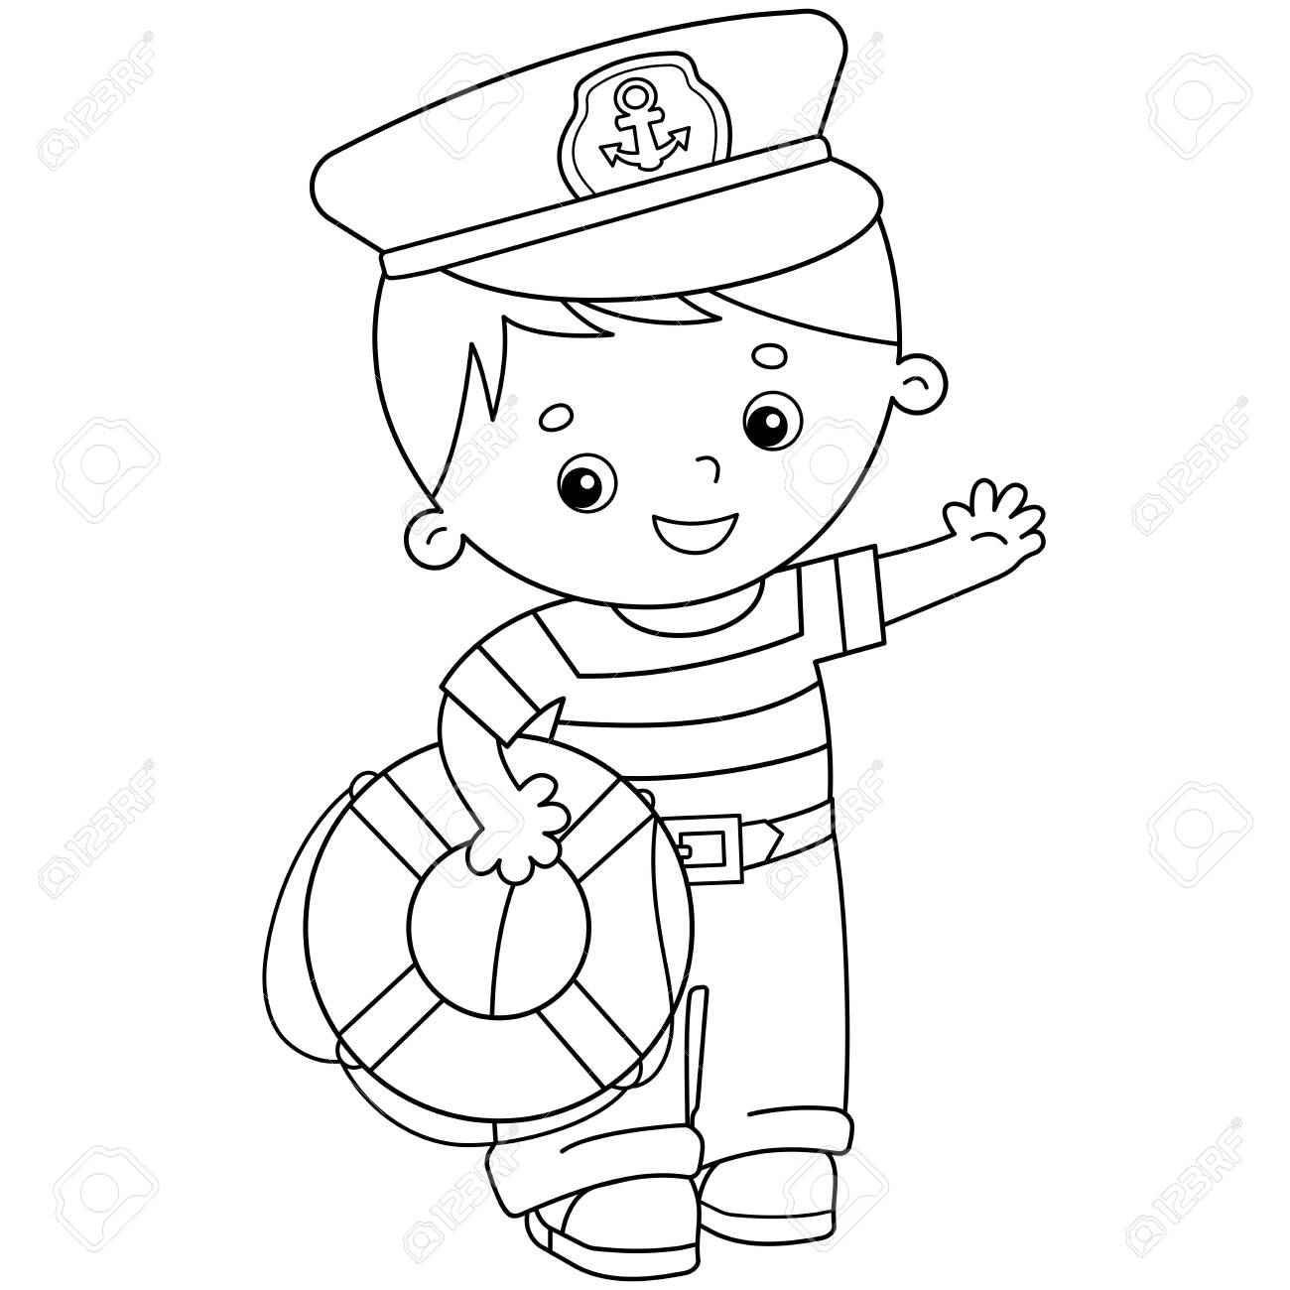**Zapraszamy do udziału, zachęcamy do wspólnego muzykowania, zabawy i śpiewu.**

**Widzimy się na Wzgórzu!!!**

**Gwarantujemy doskonałą zabawę, biesiadę, poczęstunek, wspólne śpiewanie i pląsy!**

**ZGŁOSZENIE DO KONKURSU** następuje drogą elektroniczną na adres [festiwalszanty@sp23gdynia.pl](mailto:festiwalszanty@sp23gdynia.pl) **do dnia 5 lutego 2025 r.**Należy przesłać wypełnioną **kartę zgłoszenia dostępną na stronie www.sp23gdynia.pl**